Projeto Restrospectiva Spotify:

Emylly Grazyely

Prompt:
Estamos desenvolvendo um projeto para uma feira tecnológica em uma escola de ensino médio integrado ao ensino técnico. A ideia seria simular um banco de dados de um serviço de streaming do tipo Spotify e gerar uma retrospectiva de usuários com base em dados gerados de músicas e artistas consumidos pelos mesmos. O objetivo desse projeto é demostrar aos visitantes o funcionamento do banco de dados e como eles estão em toda a parte e afetam nossas vidas, porém de uma maneira atrativa e divertida. Por favor gere a estrutura do banco de dados em MYSQL, crie as tabelas, suas chaves primárias e estrangeiras, faça as restrições, gere campos com nomes em português e comente os campos para facilitar o entendimento.

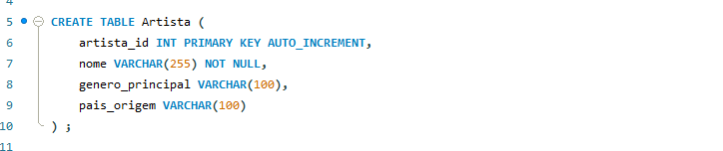
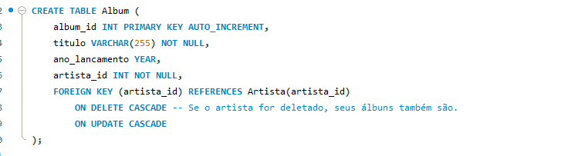
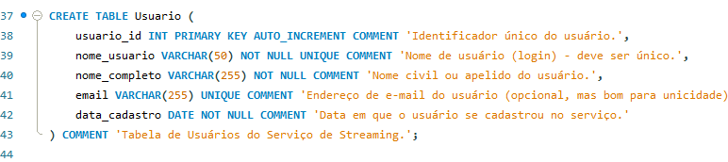
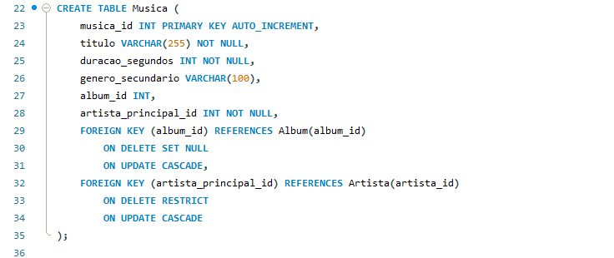
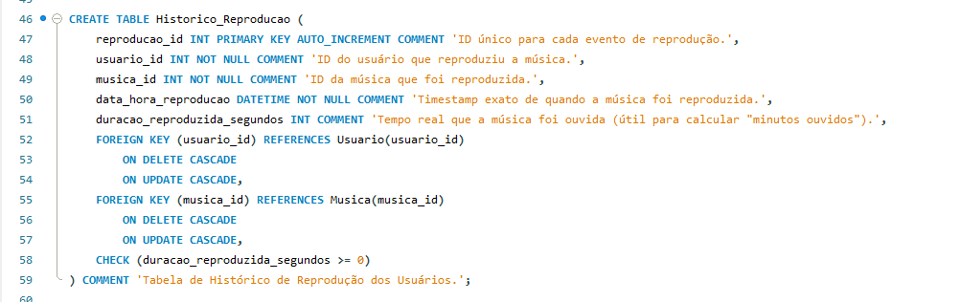

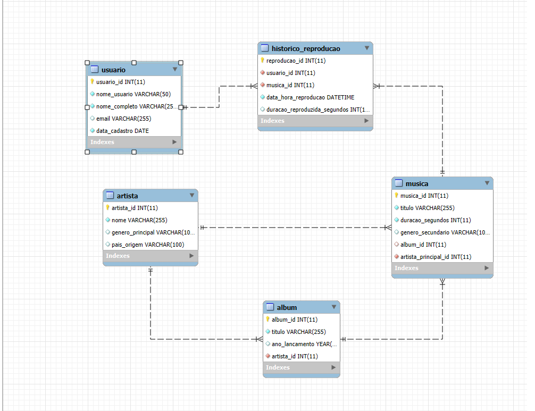
Diagrama

Inserts

